Osmileté studium – kvinta - oktáva

Předmět | Kvinta | Sexta | Septima | Oktáva
Matematika | Matematika pro gymnázia  (nakl. Prometheus)  Základní poznatky  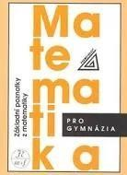  Rovnice a nerovnice  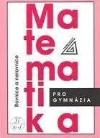 | Matematika pro gymnázia  (nakl. Prometheus)  Planimetrie  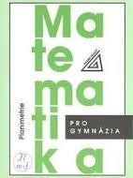  Funkce  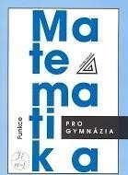 | Matematika pro gymnázia  (nakl. Prometheus)  Stereometrie  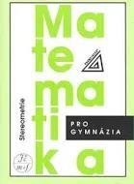  Analytická geometrie  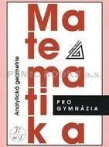 | Matematika pro gymnázia  (nakl. Prometheus) Posloupnost a řady  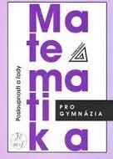  Kombinatorika, pravděpodobnost a  statistika  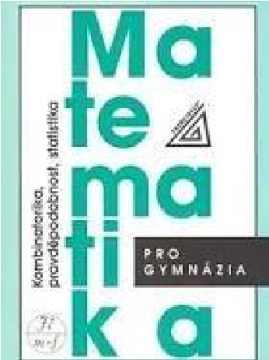

 | Planimetrie | Goniometrie  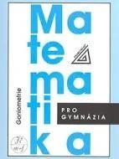  Stereometrie | Komplexní čísla  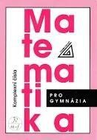

Biologie | Základy biologie pro gymnázia  (Petr Šíma, naklad. Eduko)  Bude zajištěna hromadně | Základy biologie pro gymnázia  (Petr Šíma, naklad. Eduko)  Bude zajištěna hromadně | Biologie v souvislostech 2  (Petr Šíma, naklad. Eduko)  Bude zajištěna hromadně

Chemie | Učebnice na rok 2025/26

Zeměpis | Nový zeměpis 1 v kostce  (nakl. Fragment)  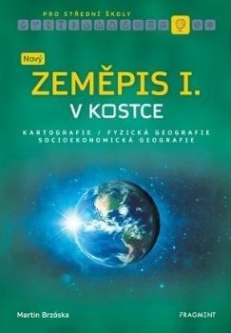  Školní atlas světa  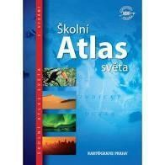 | Makroregiony světa  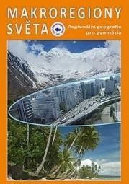  Školní atlas světa | Makroregiony světa  Školní atlas světa

Fyzika | Fyzika - Sbírka úloh pro střední školy  (nakl. Prometheus)  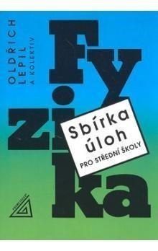  Přehled středoškolské fyziky  (nakl. Prometheus)  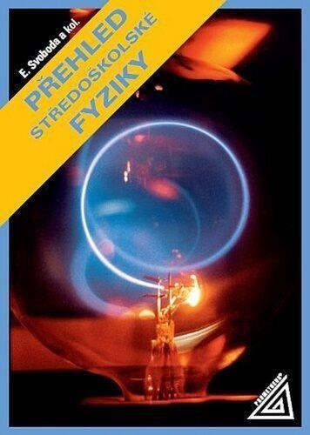 | Fyzika - Sbírka úloh pro střední školy  (nakl. Prometheus)  Přehled středoškolské fyziky  (nakl. Prometheus) | Fyzika - Sbírka úloh pro střední školy  (nakl. Prometheus)  Přehled středoškolské  fyziky  (nakl. Prometheus)

 | Matematické, fyzikální a chemické tabulky a vzorce pro střední školy  (nakl. Prometheus)  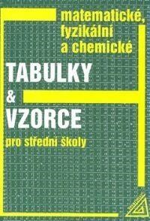 | Matematické, fyzikální a chemické tabulky a vzorce pro střední školy  (nakl. Prometheus) | Matematické, fyzikální a chemické tabulky a vzorce pro střední školy  (nakl. Prometheus)
Informatika a výpočetní technika | Učebnice se nekupuje | Učebnice se nekupuje
Český jazyk | Učebnice český jazyk

Literatura | Nová literatura pro střední školy 1  (nakl. Didaktis)  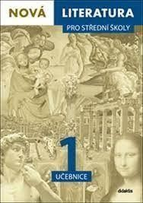  Učebnice  Pracovní sešit  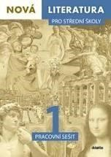 | Literatura pro 2. ročník středních škol  (nakl. Didaktis)  Učebnice  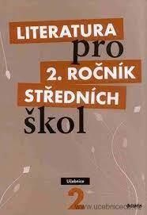  Pracovní sešit  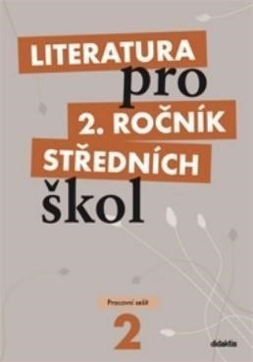 | Přehled české literatury 20. století  (Prokop)  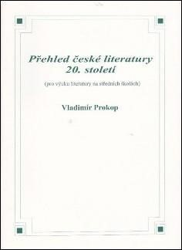  Přehled světové literatury  20. století  (Prokop)  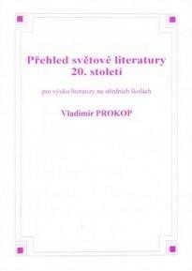 | Přehled české literatury 20. století  (Prokop)  Přehled světové literatury  20. století  (Prokop)

 |  |  | Čítanka 3 k literatuře v kostce  (nakl. Fragment)  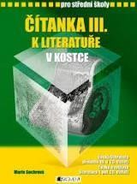 | Čítanka k Přehledu české literatury 20. století  (Prokop)  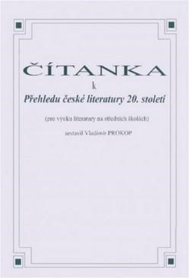  Čítanka k Přehledu světové literatury 20. století  (Prokop)  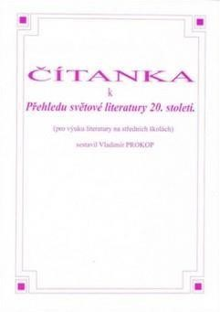

Anglický jazyk | Učebnice anglický jazyk

Německý jazyk | Passt schon 2  (nakl. Polyglot)  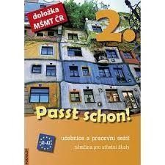 | Passt schon 3  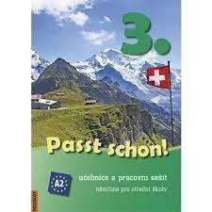 | Passt schon 3  Passt schon 4  (nakl. Polyglot)  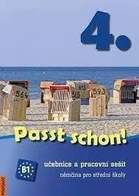 | Passt schon 4  (nakl. Polyglot)

Francouzský jazyk | Vite 2  (Blondel, Hatuel, Crimi) učebnice + pracovní sešit  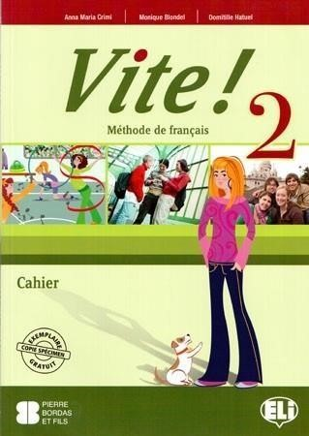 Vite 3  (Blondel, Hatuel, Crimi) učebnice + pracovní sešit  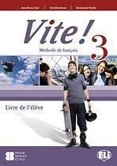 | Vite 3  (Blondel, Hatuel, Crimi) učebnice + pracovní sešit  Vite 4  (Blondel, Hatuel, Crimi)  učebnice + pracovní sešit  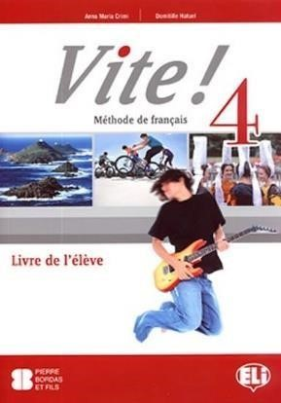  Édito A2 (sexta F) | Vite 4  (Blondel, Hatuel, Crimi) učebnice + pracovní sešit | Vite 4  (Blondel, Hatuel, Crimi) učebnice + pracovní sešit  Connexions niveau 3  (Mérieux, Loiseau)  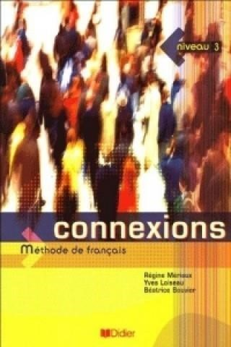

Španělský jazyk | Aventura nueva 2 (Klett)   | Aventura nueva 2 (Klett) | Aventura 3  (nakl. Klett)  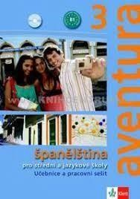 | Aventura 3  (nakl. Klett)

Dějepis | Dějepis pod lupou 1  Nakl. Taktik  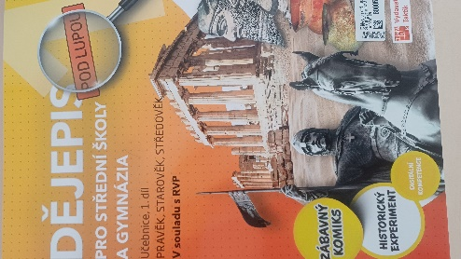 | Dějepis pod lupou 2  Nakl. Taktik   | Dějepis pod lupou 3  Nakl. Taktik  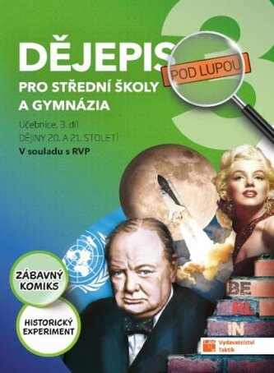
Základy společenských věd | Občanský a společenskovědní základ - KOMPLET  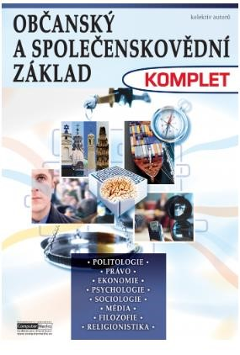 | Občanský a společenskovědní základ - KOMPLET | Občanský a společenskovědní základ -  KOMPLET | Občanský a společenskovědní základ -  KOMPLET
Hudební výchova | Učebnice se nekupuje | Učebnice se nekupuje | Učebnice se nekupuje | Učebnice se nekupuje
Výtvarná výchova | Učebnice se nekupuje | Učebnice se nekupuje | Učebnice se nekupuje | Učebnice se nekupuje

